О профессиональном пенсионном страховании
Пенсионным законодательством предусматривается возможность назначения досрочной пенсии в связи с длительной занятостью в особых условиях труда или отдельными видами профессиональной деятельности.
Такие пенсии назначаются работникам, занятым по спискам № 1 и № 2, работницам текстильного производства, животноводам, операторам машинного доения, трактористам, водителям городского пассажирского транспорта, работникам авиации, артистам, спортсменам, отдельным категориям педагогических и медицинских работников (статьи 12,13, 46-49² Закона Республики Беларусь «О пенсионном обеспечении»).
Изначально досрочные пенсии выплачивались из средств общей пенсионной системы.
С 1 января 2009 г. введено профессиональное пенсионное страхование работников, занятых в неблагоприятных условиях труда (далее – ППС) (Закон Республики Беларусь "О профессиональном пенсионном страховании"). Это было сделано для того, чтобы сформировать для досрочных пенсий отдельный источник финансирования, а не направлять на эти цели общие пенсионные средства.
Таким образом, с 1 января 2009 г. финансовая ответственность за применение труда в неблагоприятных условиях возложена на работодателей в виде уплаты ими дополнительных целевых взносов (принцип «льготы за вредную работу – зона ответственности работодателя, использующего труд во вредных условиях»). Тарифы взносов дифференцированы по категориям работников в пределах от 4 до 9 процентов заработной платы (Закон Республики Беларусь от 15.07.2021 № 118-З «О взносах в бюджет государственного внебюджетного фонда социальной защиты населения Республики Беларусь»)
Дополнительныецелевые взносы работодателей накапливаются отдельно для каждого работника во вредных условиях. В дальнейшем из этих взносов работнику будет выплачиваться его досрочная профессиональная пенсия.
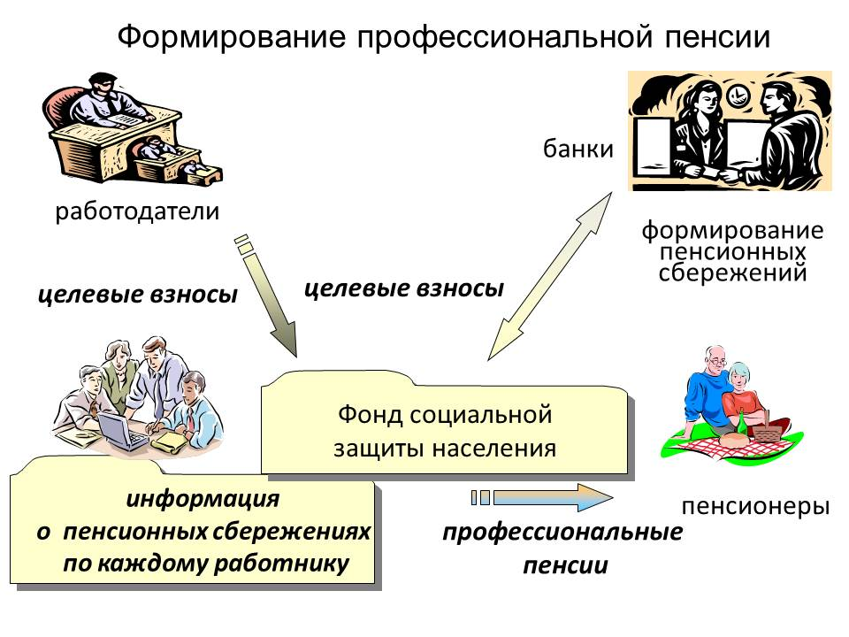
Новые профессиональные пенсии – накопительные. Размер такой пенсии зависит от объема перечисленных взносов и того, насколько раньше общего пенсионного возраста работник обратился за её назначением (принцип «сколько накопил, столько получил»).
Требования к вредному стажу в новой системе остались прежними. Но при этом все досрочные профессиональные пенсии могут выплачиваться только при переходе на работу в нормальных условиях труда.
В новой системе профессионального пенсионного страхования работник, сформировавший право на досрочную пенсию, может:
· оставить работу во вредных условиях (например, перейти на работу в нормальных условиях труда) и начать получать досрочную профессиональную пенсию (в период до достижения общеустановленного пенсионного возраста и назначения общей пенсии по возрасту)
· продолжить работу в неблагоприятных условиях. Поскольку в этом случае досрочная пенсия не выплачивается, сформированные пенсионные сбережения можно получить после достижения общеустановленного пенсионного возраста в виде дополнительной профессиональной пенсии, в дополнение к общей пенсии по возрасту
· выбрать получение ежемесячной доплаты к заработной плате вместо уплаты работодателем целевых взносов и формирования права на профессиональную пенсию
Ведение профессионального пенсионного страхования (вопросы уплаты взносов, назначения профессиональных пенсий) осуществляется Фондом социальной защиты населения Министерства труда и социальной защиты Республики Беларусь (https://ssf.gov.by/ru/prof-pens-strax-ru/).

В настоящее время – в переходный период – досрочные пенсии назначаются и в общей пенсионной системе (по Закону «О пенсионном обеспечении») и в новой системе профессионального пенсионного страхования.
Чтобы определить, на какую пенсию вправе претендовать работник, действуют правила перехода:
· если к 1 января 2009 г. выработано не менее половины требуемого льготного стажа, то назначается трудовая пенсия в общей пенсионной системе;
· если к 1 января 2009 г. выработано менее половины требуемого льготного стажа (то есть стаж сформирован в большей части в новой системе), то назначается профессиональная пенсия.
